Análisis e implicancias del diseño constitucional de la justicia de las comunidades nativas y campesinas y su relación con la justicia ordinaria: el caso peruano

Gino Ríos Patio
Doctor en Derecho, Doctor en Educación, Maestro en Ciencias Penales, Bachiller en Derecho y Abogado. Diplomado internacional en Derechos económicos, sociales y culturales
Diplomado internacional en Filosofía Política
griosp@usmp.pe
Universidad de San Martín de Porres
Facultad de Derecho
Perú

INTRODUCCIÓN

El problema que se plantea en la presente ponencia consiste en mostrar cómo la Constitución Política del Perú ha diseñado el modelo de jurisdicción de las comunidades nativas y campesinas, el cual conlleva el riesgo de su progresiva reducción a su mínima expresión, con visos de desaparición, pues la coordinación que la Ley Fundamental dispone que exista entre dicha jurisdicción y la jurisdicción ordinaria, se limita a la capacitación de los magistrados ordinarios para la comprensión de la cultura nativa, cuando los nativos sean procesados por el fuero común; a dictar reglas de competencia entre ambas jurisdicciones; y a practicar una permanente penetración ideológica para inculcar los derechos humanos.

Ante esta situación, se observa que la capacitación “cultural” de los jueces ordinarios no tendrá el mismo efecto que aquel quien juzga sea natural de una determinada cultura nativa, pues así poseería la cosmovisión y los valores de ella. Además, la experiencia demuestra que el “legalismo” de los magistrados, es decir, su práctica de decidir aplicando literalmente la norma jurídica o, a lo sumo, efectuando una interpretación jurídica, más no una hermenéutica antropológica, no garantiza la cabal comprensión de la conducta incriminada del nativo y, en consecuencia, acaso solo pueda alcanzar un atenuante y no un eximente de responsabilidad. Asimismo, las competencias entre ambas jurisdicciones siguen la tendencia cada vez más creciente de que el ámbito del fuero común se arrogue más casos, con lo cual la jurisdicción comunal quedaría finalmente inánime.

Finalmente, la realidad muestra que se viene dando una penetración ideológica en pro de los derechos humanos por parte de organismos no gubernamentales, los que aprovechan la ausencia del Estado en el apoyo que se le debe proporcionar a las comunidades, así como la prescripción constitucional según la cual la jurisdicción comunal basada en el Derecho Consuetudinario tiene valor en tanto y en cuanto no afecte los derechos humanos; lo cual nos parece una mención que coloca un corsé ideológico absoluto, pues las comunidades son pre estatales y, por ende, pre derechos humanos, basadas en sus costumbres ancestrales, de tal modo que escasísimas decisiones de su jurisdicción no afectarían los derechos humanos, que como sabemos constituyen una cláusula abierta.
CAPÍTULO I
LAS JURISDICCIONES EN EL PERÚ

El artículo 139° inciso 1 de la Constitución Política establece la unidad y exclusividad de la función jurisdiccional. Agrega que no existe ni puede establecerse jurisdicción alguna independiente, con excepción de la militar y la arbitral. Esta redacción carece de técnica pues la unidad y exclusividad que se consagra no puede admitir excepciones, Sin embargo, ahí no queda la cosa, pues en todo el texto constitucional se consagran más jurisdicciones, tales como la congresal prevista en el artículo 99° referida a la facultad que tiene la Comisión Permanente del Congreso de acusar ante el Congreso a determinados altos funcionarios públicos por todo delito que cometan en el ejercicio de sus funciones y hasta cinco años después de que hayan cesado en éstas, lo que implica un procedimiento.

Asimismo, el art. 149° reconoce que las autoridades de las Comunidades Campesinas y Nativas, con el apoyo de las Rondas Campesinas, pueden ejercer las funciones jurisdiccionales dentro de su ámbito territorial de conformidad con el derecho consuetudinario, siempre que no violen los derechos fundamentales de la persona; y que la ley establece las formas de coordinación de dicha jurisdicción especial con los Juzgados de Paz y con las demás instancias del Poder Judicial.

El art. 154° dispone que es función del Consejo Nacional de la Magistratura, aplicar la sanción de destitución a los Vocales de la Corte Suprema y Fiscales Supremos y, a solicitud de la Corte Suprema o de la Junta de Fiscales Supremos, respectivamente, a los jueces y fiscales de todas las instancias. La resolución final, motivada y con previa audiencia del interesado, es inimpugnable. El ejercicio de esta facultad también supone un procedimiento.

El artículo 178° declara que corresponde al Jurado Nacional de Elecciones, administrar justicia en materia electoral. Esta atribución implica asimismo un procedimiento. El artículo 181° dispone que el Pleno del Jurado Nacional de Elecciones aprecia los hechos con criterio de conciencia, resuelve con arreglo a ley y a los principios generales de derecho; y en materias electorales, de referéndum o de otro tipo de consultas populares, sus resoluciones son dictadas en instancia final, definitiva, y no son revisables y contra ellas no procede recurso alguno.
El artículo 201° precisa que el Tribunal Constitucional es el órgano de control de la Constitución y que es autónomo e independiente. En el artículo 202° señala los procesos constitucionales que le corresponde conocer.

En suma, son siete jurisdicciones incluyendo a la ordinaria o común, que es la fuente y raíz de todas. Sin embargo, en esta cantidad hay dos jurisdicciones excepcionales, como la militar y la arbitral, que tienen fundamentos propios para apartarse de lo común o general.

Las demás son jurisdicciones especiales, en la medida que como no han sido previstas como excepcionales, resultan adecuadas o exclusivas para determinadas materias, sea electoral, disciplinaria de la magistratura, constitucional y comunal, como lo son también las competencias civil, laboral, penal, familiar, corporativa, entre otras, solo que se le otorgan a determinados órganos, a los que se le reconoce competencia en la respectiva materia jurídica.

CAPÍTULO II
LA PLURALIDAD DE ETNIAS Y LA MULTICULTURALIDAD EN EL PERÚ

De acuerdo con Heise, Tubino, Ardito (1994:7): "Una cultura es un conjunto de formas y modos adquiridos de concebir el mundo, de pensar, de hablar, de expresarse, percibir, comportarse, organizarse socialmente, comunicarse, sentir y valorarse a uno mismo en cuanto individuo y en cuanto a grupo. Es intrínseco a las culturas el encontrarse en un constante proceso de cambio." Así, Young, R. en Abrahams y Troike (1972), precisa que una cultura es una variedad de sistemas desarrollados por las sociedades humanas como medio de adaptación al ambiente en el cual se vive; y constituye el medio a través del cual el grupo al cual pertenece dicho sistema consigue su supervivencia como una sociedad organizada.

Por tanto, según Solís, G. (1987) la interculturalidad es la conducta cultural para desenvolverse en contextos de relación de culturas. Es una conducta de las personas o de los grupos humanos en situaciones de multiculturalidad. Se trata de un saber manejarse entre miembros de diferentes culturas con quienes se interactúa. La interculturalidad no implica a priori el "saber manejarse bien o mal", sólo implica saber manejarse, pues una u otra alternativa específica dependerá de la política sobre interculturalidad que asumen las personas o los grupos humanos. Dicha política puede estar explícitamente formulada o, lo que es común, estará implícitamente vigente. En este contexto, el prefijo inter no hace referencia sino a la relación entre dos o más culturas, en que actúa el individuo o el grupo humano.

De acuerdo a lo anterior, la interculturalidad es un contexto y situación cultural y como conducta se aprende, pudiendo tener una ejecución conveniente o inconveniente, dependiendo su adecuación de un sistema cultural determinado, lo cual implica necesariamente un aprendizaje. Las relaciones interculturales entre grupos pueden ser positivas, pero también pueden no serlo, resultando de ello un desequilibrio en la relación, de la cual derivarán frecuentes conflictos con resultados inequitativos y discriminatorios, que se ponen de manifiesto en comportamientos racistas, antidemocráticos, genocidas, etnocidas, entre otros.
Es imposible o inevitable, según como quiera verse, que las personas no se relacionen, aun cuando pertenezcan a diversas culturas, por lo que es necesario elaborar estrategias para el aprendizaje de la interculturalidad, en aras de un mejor desarrollo humano. En esta estrategia, la tolerancia es un punto de partida, a fin de incorporar y no ignorar al otro, aunque claro, esto solo asegura que el otro exista. Un segundo punto es el respeto mutuo. Un tercer y último aspecto es el conocimiento y comprensión del otro como diferente a uno. De esta manera, las personas pueden erigir una relación intercultural creativa, perdurable y efectiva, pues expondremos la diversidad y la singularidad como un derecho humano y un invalorable recurso para el desarrollo de la vida y de las sociedades humanas.

La cultura de una nación es una meta histórica. Ella, podemos decir, es la base de la democracia, porque permite las equitativas participaciones y toma de decisiones de todos, por diversos o minoritarios que seamos. Sin embargo, ello no es así en la praxis, pues no se da la igualdad de oportunidades para todos y hay mucha discriminación contra las minorías. Por ello, la interculturalidad supone en nuestro medio la presencia de relaciones asimétricas entre los diversos grupos y poblaciones, a nivel económico, social, político, lingüístico y cultural. Esta situación crea un conflicto como consecuencia del cual las minorías resultan lesionadas y son objeto de intolerancia, marginación, discriminación, dominación ideológica, usurpación de derechos (lengua, tierras, educación, servicios) y desigualdad económica. De donde se desprende inconcusamente que la democracia y la interculturalidad son términos de un mismo concepto, interdependientes y complementarios para la existencia positiva de un Estado multicultural, como el Perú.
CAPÍTULO III
LAS IMPLICANCIAS DEL DISEÑO CONSTITUCIONAL DE LA JUSTICIA COMUNAL EN EL PERÚ

Como lo tenemos dicho en las páginas iniciales, en nuestra opinión, la justicia comunal en el Perú, tiene carácter especial, debiendo ser una justicia excepcional, pues, por razón de la materia existen jurisdicciones especiales que son competentes para lo civil, penal, laboral, comercial, de familia, entre otros, mientras que por razón de los fundamentos propios existentes en la esencia de las relaciones intersubjetivas, debería ser excepcional, tal y conforme lo son la militar y la arbitral (justicia privada). Este diseño de justicia especial, que le da la Constitución Política en el artículo 149°, le obliga a someterse a una ley de coordinación con los Juzgados de Paz y con las demás instancias del Poder Judicial. En cambio, la justicia militar y la arbitral, siendo excepcionales e independientes, no tienen "leyes de coordinación" con la justicia ordinaria.

El riesgo de la coordinación entre el fuero común y el fuero comunal estriba en que no va a ser simétrica por el mayor peso específico que tiene el fuero común. Además, no solo porque únicamente se capacita a los jueces para que "comprendan" (desde afuera) la cosmovisión comunal, para efectos judiciales occidentales, lo que como es fácil entender no son trascendentales en el resultado de los procesos contra comuneros, pues la justicia ordinaria por sus características estructurales que ostenta, es represiva, violenta, vertical, vindicativa, selectiva y discriminadora, por lo que en el mejor de los casos podrá ver un atenuante conde acaso haya un exculpante de responsabilidad en el comportamiento del comunero; sino porque hay una penetración ideológica postmoderna que culminará más temprano que tarde con la desaparición de la justicia comunal, que ya muestra signos de debilitamiento, por la influencia adicional de las ONGs de derechos humanos entre otras.

En los lineamientos del Segundo Congreso Internacional sobre Justicia Intercultural en Comunidades Andinas y Rondas Campesinas, rubro IV. Eje Temático 1.- se lee en el epígrafe: “Efectos de las políticas de Estado en la administración de justicia en pueblos andinos” (...) “Para comprender la real dimensión de la presencia de la justicia comunal en los pueblos andinos, es necesario reconocer la historia de los conflictos de competencias con la justicia ordinaria” (p. 6). Es decir, un primer aspecto de la coordinación es la competencia atribuida a cada jurisdicción. Sin embargo, el artículo 149° de la Constitución Política del Perú es meridianamente claro al reconocer que las autoridades de las Comunidades Campesinas y Nativas, con el apoyo de las Rondas Campesinas, pueden ejercer las funciones jurisdiccionales dentro de su ámbito territorial de conformidad con el derecho consuetudinario, siempre que no violen los derechos fundamentales de la persona (la letra en negrita y el subrayado son nuestros).

En otras palabras, la justicia comunal no es obligatoria sino facultativa, lo cual ya constituye una violación a la interculturalidad, pues se debería considerar obligatoria, por ser algo naturalmente cultural que las comunidades nativas y campesinas ejerzan su jurisdicción en su territorio y de acuerdo a su derecho consuetudinario. La regla competencial debería ser la misma que rige en el Derecho Penal, esto es, se aplica la jurisdicción y la ley del lugar donde se consumó el delito. En la posibilidad señalada en la Constitución está la debilidad, pues conocemos cómo el ejercicio del poder corroe las instituciones.

Pero el mayor problema es la frase subrayada (…) siempre que no violen los derechos fundamentales de la persona. Aquí sí subyace un problema de fondo, ya que las comunidades nativas y campesinas son pre estatales y los derechos humanos, por lo menos reconocidos y declarados a nivel universal, datan del mes de diciembre de 1948, razón por la cual es asaz difícil exigir de repente que la justicia comunal al procesar y sancionar no viole algún derecho fundamental, máxime si el Estado se ha mantenido ausente hasta la fecha de la vida de las comunidades, sobre todo en materia educativa y de derechos humanos, pese al mandato expreso del artículo 14 in fine de la Constitución, por el cual su enseñanza es obligatoria en todos los niveles y modalidades del sistema educativo.

Frente a este panorama, tenemos no obstante que los índices de criminalidad y de victimidad en las comunidades son insignificantes, mientras que en nuestra sociedad son elevados y tienen una tendencia creciente, lo cual lleva a reflexionar sobre la eficacia de uno y otro sistema de justicia.

Brandt, H. (2013) anota lo siguiente:

Nuestros estudios, realizados en las provincias altas de Cusco -Canas y Canchis- muestran que la justicia comunal atiende todos los tipos de conflictos que se presentan en la comunidad. Cuantitativamente resuelve en primer lugar conflictos patrimoniales (44% en total), sobre todo por daños materiales. Los conflictos penales ocupan el segundo rango (32%). Estos giran generalmente en torno de agresiones físicas y verbales, hurtos y robos y delitos contra el honor como calumnias y difamaciones. Los conflictos organizativos – mayormente por el incumplimiento de obligaciones comunales – se encuentran en el tercer nivel (10%), seguidos por violencia contra mujeres y conflictos familiares (6%, N=268. Por razones analíticas no categorizamos la violencia familiar como caso penal. Las noticias sobre una justicia indígena “salvaje”, sobre ajusticiamientos y linchamientos, publicadas por los medios de vez en cuando en forma sensacionalista, no reflejan de ninguna manera la realidad. Por el contrario, la jurisdicción comunitaria es una justicia pacificadora y reparadora. Sigue buscando la paz comunal y el restablecimiento de las relaciones sociales afectadas por la vulneración de una norma comunal. Casi todos los dirigentes comunales entrevistados en las provincias de Canas y Canchis (Cusco) coinciden con la afirmación de que se trata de los valores principales de la justicia comunitaria. Su importancia se explica por la estrecha convivencia de las familias en las comunidades y las relaciones de reciprocidad entre ellos. El mecanismo para lograr este objetivo es la búsqueda de un nuevo equilibrio entre las partes en la fase de “diálogo” del procedimiento. Cara a cara tienen que presentar sus versiones de la controversia, no hay una representación por abogados. Las autoridades tratan de resolver el verdadero fondo del conflicto – no solo el sustrato jurídico, como en la justicia ordinaria. Intentan concientizar a los malhechores y litigantes cuales son las normas vulneradas y les exhortan a respetar el derecho comunal en el futuro. El resultado del procedimiento es plasmado finalmente en un acta de conciliación o “reconciliación”. Alrededor de un tercio (34,3%) de los conflictos se soluciona de esta manera (p.312).

El mismo autor (op. cit.) señala que:

Artículos de prensa sobre Rondas Campesinas hacen suponer que sanciones corporales, como latigazos, son las medidas de corrección de forma general. Sin embargo, se aplican solo en una proporción reducida. En nuestro primer estudio de actas de comunidades 2002/2003 hallamos que en un 4% de los casos analizados (N=802) se ejecutaron castigos físicos (Brandt/Franco Valdivia 2006: 146). Llama la atención que en el estudio de seguimiento de 2010 detectamos estas sanciones únicamente en 2.5% de los casos (N=202): en conflictos penales, patrimoniales, familiares y violencia contra mujeres (Brandt 2013: 321). Casi todos los dirigentes saben que de acuerdo al derecho estatal estas sanciones son prohibidas o por lo menos legalmente cuestionables. Es de suponer que por esta razón no registraron todas las sanciones corporales en las actas. Pero tampoco se puede descartar la tendencia de un cambio de las orientaciones hacia un mayor respeto de los derechos fundamentales. La mayoría de los dirigentes comunales entrevistados en Cusco (58%) afirmó en las encuestas de 2010 que “nunca” se debe aplicar castigos físicos porque vulneran los Derechos Humanos (N=90). Por otro lado, hay dirigentes que estiman los castigos físicos como muy eficaces.

Un 24% sostiene que “a veces” hay que emplearlos. Pero solo una minoría de los dirigentes (18%) dice que estas medidas deben ser la regla. Aún no se puede hablar de un cambio de valores, pero se puede observar el inicio de una nueva orientación.

Sin embargo, un miembro de la comunidad nativa Awajun, Saúl Puerta, ex Apu de su comunidad, ex dirigente nacional de las comunidades nativas y campesinas del Perú y alumno de la Facultad de Derecho, mediante correo electrónico de fecha 22 de octubre de 2016, dirigido al suscrito, relata lo siguiente:

En el año 2006 había sesenta encarcelados por diversos delitos, tales como violación sexual y narcotráfico. No hubo asesinatos. En los pueblos indígenas existe la pena de muerte, que procede cuando la persona es brujo y es sospechoso de un delito, porque creen que esa persona hace daño y le puede matar a cualquier familiar, además de sospechoso lo botan de la comunidad, pero eso no asegura su vida, pues en cualquier momento lo persiguen y lo ejecutan, sin que nadie de la comunidad reclame, porque todos respetan la sanción. El asesinato y pena de muerte se da en dos casos, uno por brujería y otro por infidelidad y nadie va la cárcel porque para la comunidad ya está hecha la justicia.

En cuestión de alimentos es un tema nuevo para los pueblos indígenas, los ancestros nunca dejaban a sus mujeres y siempre vivían con una sola mujer. Si quería tener dos o más lo hacían en público y vivían con todas, pero con el consentimiento de la primera mujer y si fallecía el hombre el cuñado se quedaba con la cuñada y viceversa, eso priorizaba el interés superior del niño, visto así en la justicia ordinaria, actualmente eso está cambiando, el paisano tiene denuncias y no saben por qué y a veces son detenidos o perseguidos, el juez aplica la ley mas no ve la distancia en que un indígena se encuentra, es un tema complicado que vulnera los derechos y el debido proceso, jueces que ni siquiera saben si existen indígenas.

La corrupción es un tema o delito nuevo para las comunidades, ancestralmente tampoco existió todo era transparente, por una parte no conocían el dinero, ahora es un tema muy preocupante, en las organizaciones existen muchas evidencias de corrupción y en algunos casos ya están judicializados, pero ellos son algunos que pueden contaminar a los demás. El robo tampoco existía, si alguien cometía ese delito lo castigaban con humo y le daban ayahuasca y lo transformaban, actualmente el robo está creciendo por la misma intervención de terceros.

En cuanto a la aplicación de la pena, se tiene para el asesinato y la infidelidad la pena de muerte; en algunas comunidades es expulsión definitiva. Para el robo se sancionaba con humo y se le daba ayahuasca, ahora se le coloca 48 horas en el calabozo según el delito.

El delito de narcotráfico no está previsto en los estatutos, por lo que lo dejan a consideración de la justicia ordinaria.

El delito de corrupción no está en los reglamentos, pero si se presenta se le exige que devuelva la cantidad del dinero mal gastado.

Antes no existía violación, el interesado podía casarse con la niña pero la cuidaba y si quería tener intimidad lo hacía despacio hasta que madurara, por eso ellos no creen en la violación, pero en la actualidad no guardan cuidado y le causan daño a la niña, por lo que para la justicia ordinaria es delito y algunos están en la cárcel. Sin embargo, en la actualidad, si ocurre una violación la sanción es de tres meses en el calabozo.

Como se puede apreciar, si analizamos las dos opiniones, una de un investigador extranjero y la otra de un nativo estudiante de Derecho que ha sido Apu en su comunidad y dirigente nacional, vemos que aun cuando la criminalidad no es significativa, se encuentra en lenta expansión, acorde con la penetración de la ideología occidental; frente a lo cual la justicia comunal si bien continúa actuando para sancionar a sus miembros en la mayoría de delitos, conforme a su derecho consuetudinario, en algunos pocos casos que no están previstos en sus reglamentos, permite que actúe la justicia ordinaria, de la cual se lamentan por las graves deficiencias que adolece, tales como lentitud y corrupción, así como la falta de comprensión cultural, las cuales originan la grave falta de credibilidad en el sistema de justicia ordinario por parte de la población peruana (ver Anexos 1, 2, 3 y 4), por lo que cabe deducir que la capacitación de los magistrados ordinarios no surte efecto, pues prevalece el paradigma punitivo antes que la conciliación y otros métodos alternativos de resolución de conflictos que caracterizan a la justicia comunal.
Esta situación depende y se presenta por el diseño constitucional de la justicia comunal en los países latinoamericanos, el cual varía conforme lo pasamos a analizar. La Constitución Política de Brasil de 1988, establece en su artículo 92° los órganos del Poder Judicial, entre los cuales no se prevé uno dedicado a la justicia comunal. La Ley N° 6001 de 19 de diciembre de 1973 establece el Estatuto del Indio, y establece en su artículo 2.1 la extensión a los indios de los beneficios de la ley común, siempre que sea posible su aplicación; en su artículo 6° respeta los usos, costumbres, tradiciones de las comunidades indígenas y sus efectos en las relaciones familiares, de propiedad y actos jurídicos entre ellos, salvo que opten por la aplicación de la ley común, así como la aplicación de la ley común a las relaciones entre los indígenas y los no indígenas, excepto los que son menos favorables para ellos; el artículo 7° establece un régimen tutelar para los indios no integrados a la comunidad nacional, siendo nulos los actos en los que ha participado un indio sin haber sido asistido por el órgano tutelar competente, pudiendo el indio liberar su régimen tutelar solicitando al juez común siempre que cumpla determinados requisitos como la comprensión razonable de los usos y costumbres de la comunidad nacional, siempre que opine el órgano de tutela india; el artículo 56° establece que en caso sea condenado un indígena la pena debe ser reducida, su detención y prisión se cumplirá en régimen de semi libertad, en el sitio de trabajo de la agencia federal de ayuda a la vivienda más cercana al condenado; el artículo 57° dispone que se tolerará la aplicación por grupos tribales de acciones penales o disciplinarias contra sus miembros siempre que no sean de naturaleza cruel o degradante, estando prohibida la pena de muerte; y el artículo 58° criminaliza cualquier conducta contra la cultura india que simule ceremonia, usos, costumbres, ritos, tradiciones, vilipendio o perturbación; y el uso de la comunidad o de un miembro como objeto de propaganda turística con fines de lucro; proporcionar alcohol.

En Brasil, según podemos ver, no existe un fuero comunal reconocido constitucionalmente de manera expresa, aunque si se consienten las acciones penales o disciplinarias entre ellos, lo que supone un asentimiento implícito de un orden jurisdiccional, sin embargo hay normas proteccionistas contra la cultura y comunidad indígena.

En Paraguay, la Constitución Política en su artículo 63° declara que los pueblos indígenas tienen derecho a aplicar libremente sus sistemas político, social, económico cultural, religioso y normas consuetudinarias para regular su convivencia interior siempre que no atenten contra los derechos fundamentales; y que en los conflictos jurisdiccionales se tendrá en cuenta el derecho consuetudinario indígena. Por su parte, la Ley N° 904/81 que establece el Estatuto de las Comunidades Indígenas, dispone en su artículo 5° permite a las comunidades indígenas aplicar para regular su convivencia, sus normas consuetudinarias en todo aquello que no sea incompatible con los principios del orden público. En su artículo 6° dispone que en los procesos que atañen a indígenas, los jueces tendrán en cuenta su derecho consuetudinario, debiendo solicitar dictamen fundado al Instituto Paraguayo, existiendo un indubio pro indígena.

En Paraguay, según podemos apreciar, no hay un reconocimiento expreso a nivel constitucional de la jurisdicción indígena, aunque sí se les permite usar su derecho consuetudinario para regular su vida interior, siempre que no atente contra los derechos fundamentales. Al igual que en Brasil, no se reconoce un fuero indígena pero si un derecho consuetudinario que se les permite aplicar.

La Constitución Política de Argentina en su artículo 75° numeral 17 reconoce la pre existencia étnica y cultural de los pueblos indígenas argentinos. La Ley N° 23302 de Asuntos Indígenas regula la adjudicación de tierras, los planes de educación y los planes de salud. No existe mención a la jurisdicción nativa ni al derecho consuetudinario.

La Constitución Política de Chile no hace mención alguna a la jurisdicción nativa ni al derecho consuetudinario. La Ley N° 19253 en su artículo 54° indica que la costumbre hecha valer en juicio entre indígenas de una misma etnia, constituirá derecho siempre que no sea incompatible con la Constitución Política; en lo penal se le considerará cuando ello pudiere servir como antecedente para aplicar una eximente o atenuante de responsabilidad. Es decir, tampoco hace mención ni a la existencia de una jurisdicción indígena y en cuanto al reconocimiento del derecho consuetudinario solo lo considera para las relaciones entre indígenas pero siempre que no sea incompatible con la Constitución Política; y en materia penal solo sirve para atenuar o eximir de responsabilidad a los indígenas ante los tribunales de la justicia ordinaria.

La Constitución Política de Colombia en su artículo 246° señala que las autoridades de los pueblos indígenas podrán ejercer funciones jurisdiccionales dentro de su ámbito territorial, de conformidad con sus propias normas y procedimientos, siempre que no contraríen la Constitución y leyes de la República; y que la ley establecerá las formas de coordinación de esta jurisdicción especial con el sistema judicial nacional. Este precepto es similar al peruano, lo único diferente es que Colombia opone al derecho consuetudinario de sus comunidades su Constitución y leyes, mientras que el Perú los derechos humanos.
La Constitución Política de Ecuador dispone en su artículo 57° inciso 10, la creación, desarrollo, aplicación y práctica del derecho propio o consuetudinario de sus etnias, en las cuales se incluye al pueblo afro ecuatoriano. Este derecho no puede vulnerar derechos constitucionales. Como se puede apreciar, tampoco hay un reconocimiento expreso de una jurisdicción comunal, sino indirecto a través de la aplicación y práctica del derecho consuetudinario, el cual está sometido a los derechos constitucionales.

La Constitución Política de Bolivia es la que más jerarquía le otorga a la jurisdicción indígena. En efecto, en su artículo 178° consagra el principio judicial de interculturalidad; y en el artículo 179° numeral II declara que la jurisdicción indígena originaria campesina goza de igual jerarquía que la jurisdicción ordinaria. En el artículo 190° numeral II destaca que la jurisdicción indígena originaria campesina respeta el derecho a la vida, a la defensa y demás derechos y garantías establecidos en la Constitución. En el artículo 191° reconoce la competencia personal de dicha jurisdicción para los miembros del pueblo indígena originario campesino, sea cual fuere su posición procesal; la competencia material respecto a las relaciones y hechos jurídicos que se realizan o cuyos efectos se producen dentro de la jurisdicción de un pueblo indígena originario campesino. En el artículo 192° dispone que toda autoridad púbica o persona acatará las decisiones de la jurisdicción indígena originaria campesina, cuyas autoridades podrán solicitar el apoyo de los órganos competentes del Estado para el cumplimiento de sus decisiones. Asimismo, en el numeral III declara que el estado promoverá y fortalecerá la justicia indígena originaria campesina.

Como se puede apreciar, en Bolivia se reconoce, protege y defiende mejor que en ningún otro país latinoamericano la jurisdicción comunal, lo cual obedece indudablemente a una clara voluntad política en ese sentido.

CAPÍTULO IV
CONCLUSIONES Y RECOMENDACIONES

4.1 Las jurisdicciones excepcionales, como es en el Perú el fuero militar, gozan de autonomía, como goza la jurisdicción indígena originaria y campesina de Bolivia, único país latinoamericano cuya jerarquía es igual a la del fuero común.

4.2 Las jurisdicciones comunales como las de Perú y Colombia, son consideradas especiales y, por ello, se encuentran sometidas a sus respectivas leyes de coordinación con la jurisdicción común, lo cual les resta funcionalidad competencial.

4.3 Las leyes de coordinación entre el fuero común y el fuero comunal, están referidas a los ámbitos de competencia, la inviolabilidad de los derechos humanos y la capacitación de los jueces comunes para comprender la cultura indígena.

4.4 En cuanto al ámbito competencial, la tendencia es reducir la del fuero comunal en beneficio de la del fuero común, reduciéndola a su mínima expresión y trasladando casos cuyas materias se han resuelto ancestralmente en las comunidades, a la jurisdicción ordinaria, como los casos de alimentos, violación de la libertad sexual, entre otros.

4.5 Respecto a la inviolabilidad de los derechos humanos, toda la normatividad constitucional y legal que regula a la justicia comunal, consigna la limitación de ésta con relación a los derechos humanos, lo cual no es criticable per se sino porque las comunidades nativas y campesinas a las que se les reconoce jurisdicción, están olvidadas por el Estado en materia de derechos humanos precisamente, específicamente en el tema de la educación para los derechos humanos, entonces sí es preocupante que exista semejante contradicción, máxime si la justicia ordinaria es, en sí misma, violatoria de los derechos humanos, tales como la muerte civil, la castración química, la desproporcionalidad de las penas, la desigualdad, selectividad y discriminación en la aplicación de la ley y el ejercicio del control penal, entre otras, como lo denuncia la criminología.

4.6 Con relación a la capacitación de los jueces comunes, aquella se circunscribe a adiestrarlos en la comprensión cultural de las comunidades nativas y campesinas para efectos judiciales en el fuero común, sin embargo es de considerar que vía capacitación no es la forma idónea para alcanzar dicho resultado, mejor es que su jurisdicción funcione naturalmente, precisando el denominado núcleo duro de los derechos humanos que no deben ser afectados en el fuero comunal.

4.7 En la misma medida que existan comunidades nativas y campesinas, debe existir la jurisdicción comunal como autónoma y con el carácter de excepcional, con la misma jerarquía que el fuero ordinario, con competencia para resolver de acuerdo a su cultura ancestral los conflictos intersubjetivos violentos y no violentos, hasta que progresivamente el Estado vaya incorporándolas al horizonte de la modernidad, pero de una manera igualitaria y equitativa.

CAPÍTULO V
FUENTES DE INFORMACIÓN

5.1 Fuentes bibliográficas

Abrahams, R. y Rudolph C. (1972). Language and Cultural diversity in American Education. University of Texas. Prentice-Hall, INC. USA.

Heise, M.; Fidel, T. y Wilfredo, A. (1994). “Interculturalidad: un desafío”. CAAAP, Lima.

Solís, G. (1987). “Multilingüismo y extinción de lenguas en el Perú”. En: América Indígena, vol. XLVII, N° 4.

5.2 Fuentes electrónicas:

Brandt, H. (Ed.) (2013) “Cambios en la Justicia Comunitaria y Factores de Influencia” Serie Justicia comunitaria en los Andes: Perú y Ecuador, Vol. 9., Lima: Instituto de Defensa Legal. Disponible en: http://www.brandt-hm.de/publicaciones.html

Constitución Política de Argentina. Disponible en:
http://servicios.infoleg.gob.ar/infolegInternet/anexos/0-4999/804/norma.htm

Constitución Política de Bolivia. Disponible en:
http://es.slideshare.net/JJLIMACALZADILLA/nueva-constitucin-politica-del-estadoplurinacional-de-bolivia

Constitución Política de Brasil de 1988. República Federativa de Brasil/ Federative Republic of Brazil. Disponible en: http://pdba.georgetown.edu/Constitutions/Brazil/esp88.html

Constitución Política de Chile. Disponible en:
http://www.oas.org/dil/esp/Constitucion_Chile.pdf

Constitución Política de Colombia. Disponible en:
http://www.corteconstitucional.gov.co/inicio/Constitucion%20politica%20de%20Colombia %20-%202015.pdf

Constitución Política de Ecuador. Disponible en:
http://www.asambleanacional.gov.ec/documentos/constitucion_de_bolsillo.pdf

Constitución Política de Paraguay. Disponible en:
http://www.oas.org/juridico/spanish/par_res3.htm

Ley N° 6001 de 19 de diciembre de 1973. Presidência da República Casa Civil Subchefia para Assuntos Jurídicos. Disponible en:
http://www.planalto.gov.br/ccivil_03/leis/L6001.htm
Ley N° 23302. Disponible en:
http://servicios.infoleg.gob.ar/infolegInternet/anexos/2000024999/23790/texact.htm

Ley N° 19253. Disponible en:
https://www.leychile.cl/Navegar?idNorma=30620 https://www.leychile.cl/Navegar?idNorma=30620

Ley N° 904/81 Disponible en:
www.iadb.org/Research/.../leyn/docs/Para-Para-Ley-904(2)81-Estatuto-Indigena.doc

Segundo Congreso Internacional sobre Justicia Intercultural en Comunidades Andinas y Rondas Campesinas: Construyendo un país con justicia social. Lineamientos. Recuperado de:
https://www.pj.gob.pe/wps/wcm/connect/b49a668046f69d84b7bdff199c310be6/LINEAMI NETOS.pdf?MOD=AJPERES&CACHEID=b49a668046f69d84b7bdff199c310be6

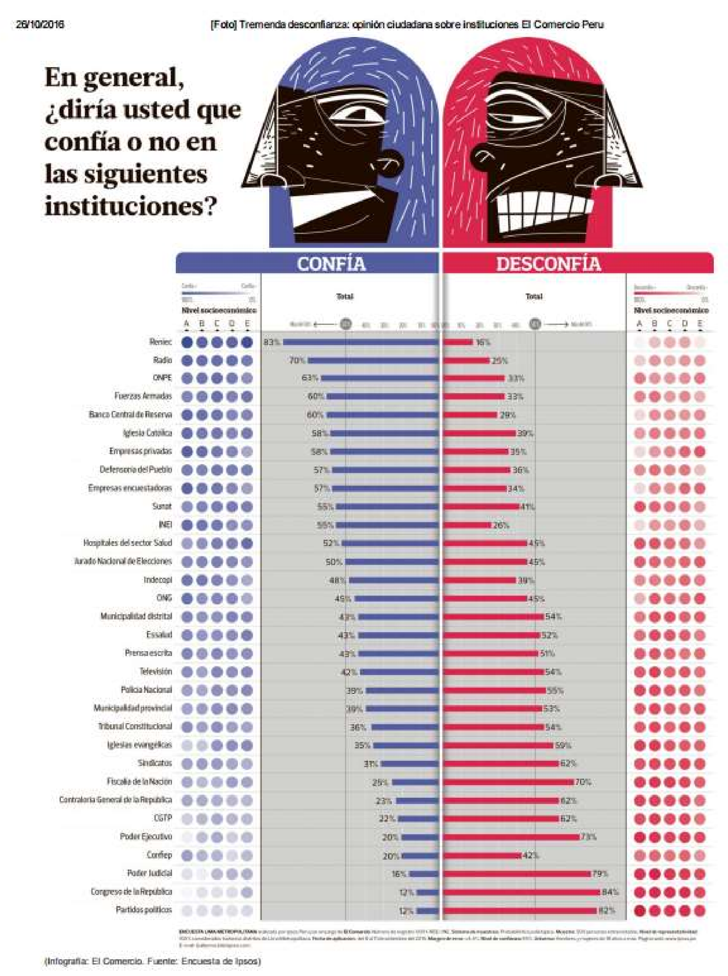
ANEXO 1
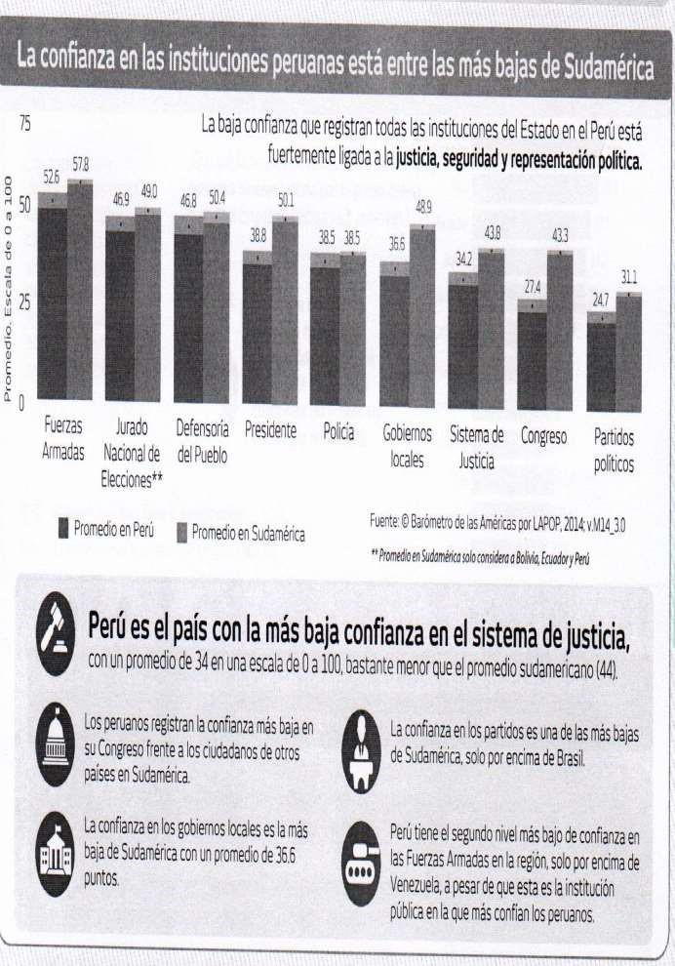
ANEXO 2

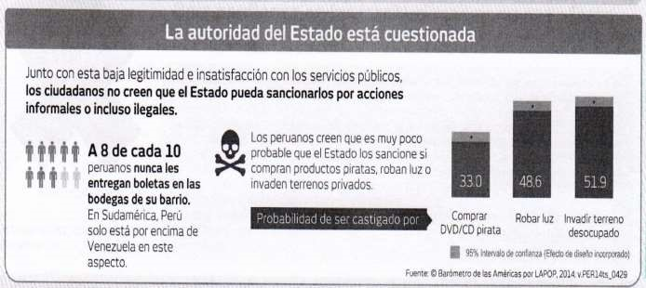
ANEXO 3

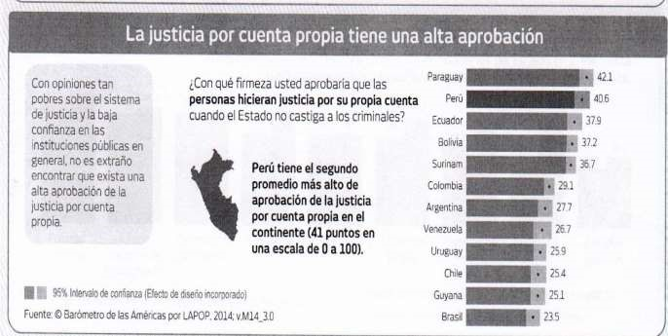
ANEXO 4

